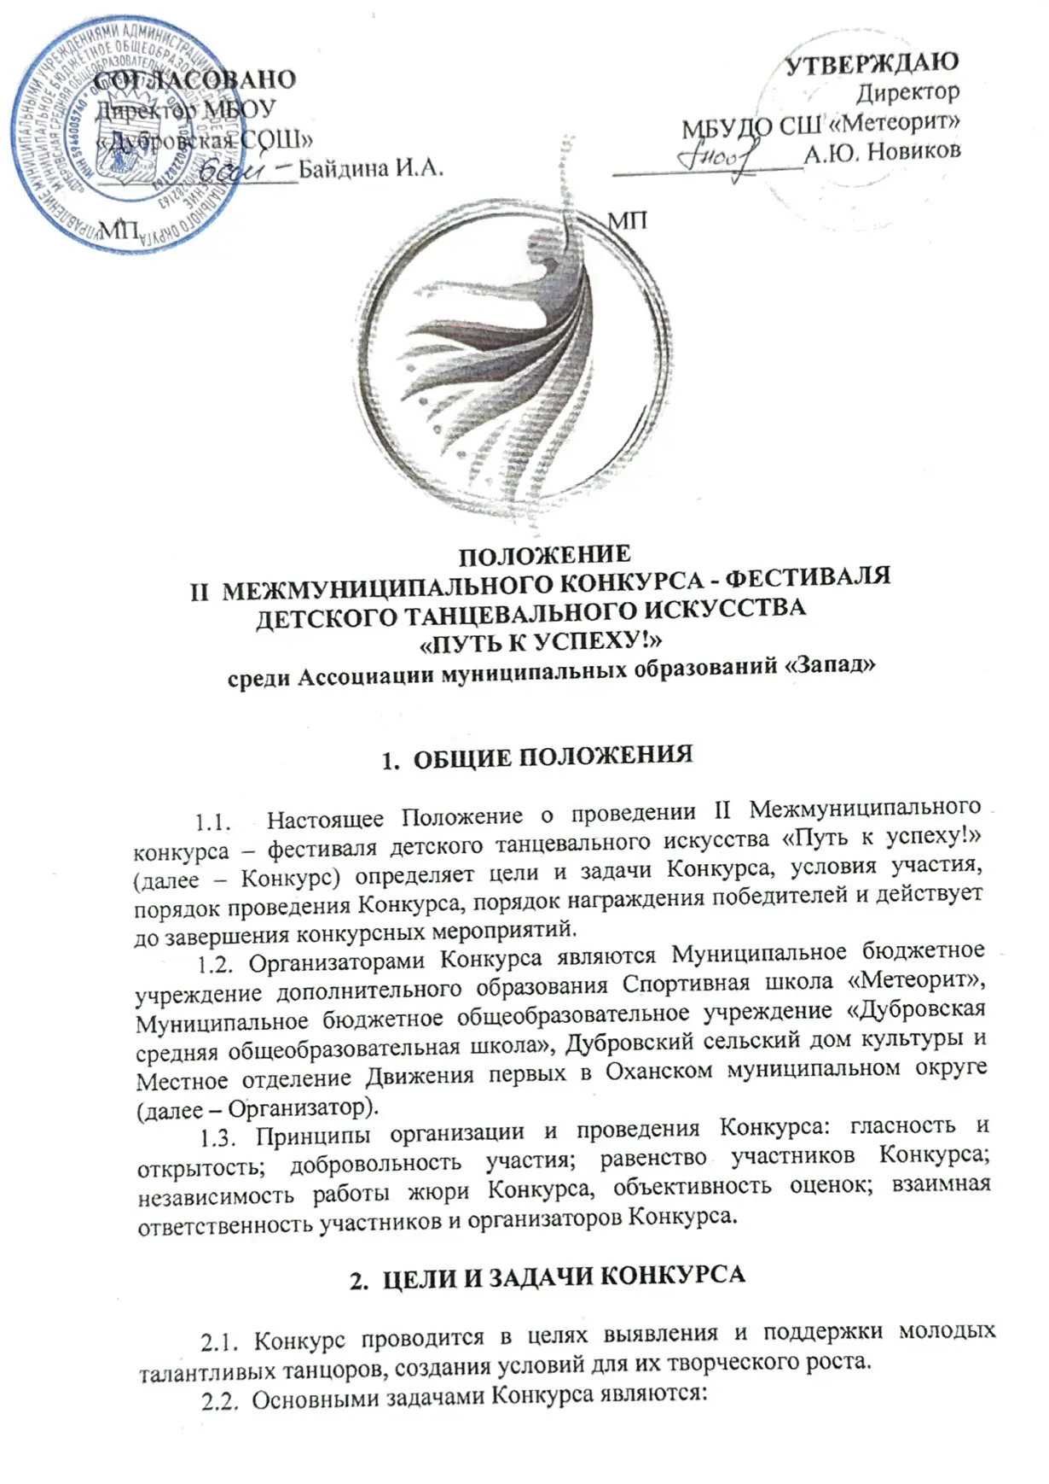

- популяризация и развитие танцевальной гимнастики как одного из видов массовой физической культуры, пропаганды здорового образа жизни, повышение физической, нравственной и духовной культуры детей, обмен опытом и сотрудничество;
- стимулирование интереса молодого поколения к творчеству и культуре в целом;
- популяризация и укрепление позитивного имиджа Оханского муниципального округа;
- содействие подготовке спортивных резервов и повышение уровня танцевального мастерства;
- установление творческих контактов между творческими коллективами и их руководителями, объединение в рамках фестивального движения.

- СРОКИ И МЕСТО ПРОВЕДЕНИЯ КОНКУРСА

3.1. Конкурс проводится 11 апреля 2026 г. Приезд и регистрация команд участников в 10:00 часов. Судейская коллегия в 10:30 часов. Торжественное открытие в 11:00 часов.
3.2. Место проведения торжественного открытия: Муниципальное бюджетное общеобразовательное учреждение «Дубровская средняя общеобразовательная школа», Оханский муниципальный округ, село Дуброво, улица Школьная, 23.

- УЧАСТНИКИ И УСЛОВИЯ УЧАСТИЯ

4.1. Конкурс проходит двумя блоками:
4.2. 1 блок «Танцевальная гимнастика» (спортивный зал МБОУ «Дубровская СОШ»)
Программа: танцевальная гимнастика (5-8 спортсменов в любом составе)
Категории:
• младшая 6-8 лет;
• средняя 9-11 лет;
• старшая 12-15 лет;
К участию в соревнованиях допускаются спортсмены, прошедшие предварительную подготовку и имеющие допуск врача, паспорт или свидетельство о рождении, медицинскую страховку (оригинал).
4.3. 2 блок «Танец» ( сцена ДК; размер сцены 7*5 метров)
В номинации Хореография, тема конкурсных номеров свободная, один коллектив представляет один танцевальный номер в каждой возрастной категории.
Категории:
- младшая 7 - 10 лет;
- средняя 11 – 13 лет;
- старшая 14 -16 лет;
- Смешанная возрастная категория до 17 лет.

Заявки на участие в Конкурсе принимаются до 01 апреля 2026 г. по форме представленной ниже, на адрес эл. почты xud.ruk.dubrovo@yandex.ru , телефон для справок 89226464237 Светлана Николаевна Пирожкова

5. ПРОГРАММА КОНКУРСА
И УСЛОВИЯ КОМАНДНОГО ЗАЧЕТА

5.1. Блок «Танцевальная гимнастика» оценивается жюри по правилам ФИЖ 2022-2024 гг.
Командный зачет определяется по наибольшей сумме баллов каждой возрастной категории.
5.2. Блок «Танец» оценивается по следующим критериям:
Уровень владения техникой (чистота исполнения технических приемов, ритмический рисунок);
Подбор и воплощение художественного образа в исполняемом произведении (артистизм, синхронность, эстетика костюмов и реквизитов);
Качество музыкального сопровождения (соответствие музыкальной теме возрасту исполнителей, соответствие постановки и музыки, интеллектуально – духовный уровень текста музыкального сопровождения);
Качество постановки (композиционное построение номера, владение сценическим пространством, рисунок);
Для номинации «Танцевальное шоу» основным критерием является зрелищность или сила воздействия на публику, оригинальность.

- НАГРАЖДЕНИЕ

6.1. Блок «Танцевальная гимнастика».
Команды, занявшие I-е, II-е и III-е места в каждой возрастной группе, награждаются дипломами и медалями.
6.2. Блок «Танец».
Коллективы, занявшие I-е, II-е и III-е места в каждой возрастной группе, награждаются дипломами и медалями.

- ФИНАНСОВЫЕ УСЛОВИЯ

Организационный взнос на участие в конкурсе составляет 1000 рублей с одной команды, танцевального коллектива. Организационный взнос является обязательным для участников конкурса и должен быть оплачен в размере 100% в день проведения Конкурса (наличными средствами или по QR-коду (прилагается)).
Q код


Все расходы по приезду участников несет командирующая сторона. Принимающая сторона организует размещение участников конкурса и их руководителей, организует приобретение наградной продукции.

ФОРМА ЗАЯВКИ
На участие во II Межмуниципальном конкурсе – фестивале детского танцевального искусства
«ПУТЬ К УСПЕХУ!»
среди Ассоциации муниципальных образований «Запад»
территория _____________________________________________

№ п/п | Название коллектива | Категория | Блок  «Танцевальная гимнастика» (название; кол-во участников) | Блок  «Танец»  (название; кол-во участников | Кол- во участников  (общее) | ФИО руководителя (полностью)  телефон

